**Colegio Parroquial Santo Dura de Ars**

**Taller de Ética**

**Grado Segundo**

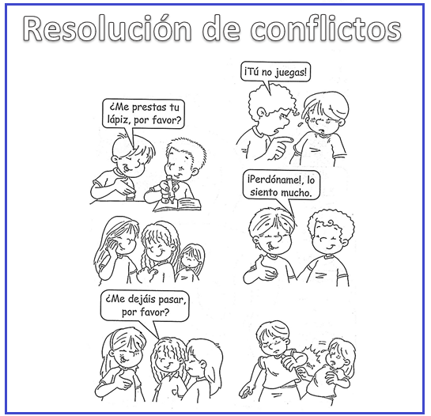Colorear y encerrar en un círculo las imágenes en donde los niños están resolviendo correctamente sus conflictos.